FUNDAÇÃO UNIVERSIDADE DO VALE DO ITAJAÍ
CURSO SUPERIOR DE TECNOLOGIA EM ANÁLISE E DESENVOLVIMENTO DE SISTEMAS

Disciplina: Hands On Work III
Professor: Alex Luciano Roesler Rese

Controle de Operações de uma Carteira de Ativos

Aluno: Paulo Henrique Averbeck

Florianópolis, 20 de Setembro de 2020.

- Introdução
Utilizando-se dos recursos aprendidos e em desenvolvimento nas disciplinas de Engenharia de Requisitos e Programming and Data Persistence, foi escolhido o desenvolvimento de uma aplicação que fará o controle de operações em uma carteira de investimentos pessoal, personalizável pelo próprio operador. As operações a serem desenvolvidas serão: Compra; Venda; Atualizar; Deletar.
O aplicativo possuirá campos para preenchimento pelo operador/usuário. Tais campos serão: Ativo; Quantidade; Data; Valor. O usuário deverá preencher ditos campos para poder Comprar ou Vender, e apenas precisará selecionar da lista de operações uma operação já cadastrada caso queira Atualizar ou Deletar.

- Objetivos
- Especificação de requisitos: Requisitos de Negócio; Requisitos Funcionais; Requisitos Não-Funcionais;
- Aplicação deve ser feita na linguagem C#, utilizando o Visual Studio;
- Aplicação deve seguir a estrutura CRUD e seguir o modelo MVC.

- Cronograma
O seguinte cronograma será utilizado para desenvolvimento gradual da aplicação:

Setembro, semana 1: Levantamento de requisitos, elaboração de modelo TO BE utilizando Lucidchart, elaboração de interface gráfica no Visual Studio. Entrega parcial do trabalho desenvolvido até o momento no dia 05 de Setembro de 2020.

Setembro, semana 2: Início do desenvolvimento da aplicação no Visual Studio (funcionalidades CRIAR e LER), e criação de banco de dados MySql utilizando Xampp. Realização e testes da conexão do banco de dados com a aplicação.

Setembro, semana 3: Continuação do desenvolvimento da aplicação no Visual Studio (funcionalidades ATUALIZAR e REMOVER). Ajustes finais na aplicação.

Setembro, semana 4: Gravação de vídeo explicativo e postagem no github para entrega no dia 26 de Setembro de 2020.

- Desenvolvimento
Antes de dar início ao desenvolvimento do código do programa, foram levantados os requisitos do mesmo; primeiramente pelo desenho do modelo TO BE, e em seguida com a documentação de requisitos de negócio, funcionais e não-funcionais.

  - Modelo TO BE
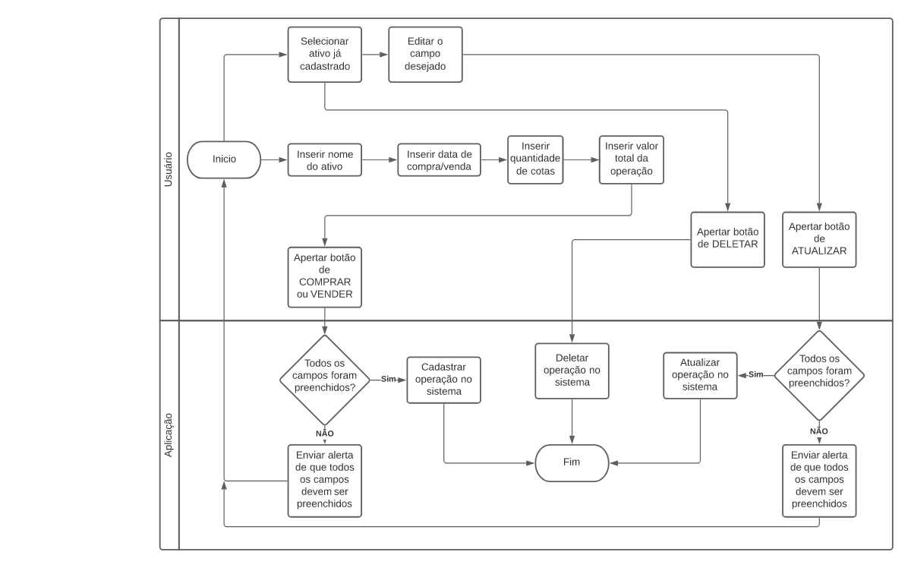

  - Requisitos de Negócio
RN001
Nome | Cadastro de ativos no máximo 6 caracteres
Módulo | Cadastro
Data de criação | 02/09/2020
Autor | Paulo Henrique Averbeck
Versão | 1.0
Dependência | RF001
Descrição | O ativo deve possuir no máximo 6 caracteres para cadastro, seguindo padrão da B3 (Brasil Bolsa Balcão) para Ações e Fundos de Investimento Imobiliários.
Tipo | Restrição

  - Requisitos Funcionais
RF001 – Cadastrar Operação
Ator | Usuário
Prioridade | Essencial
Entradas e pré-condições | Dados de cadastro (nome do ativo, data, quantidade de cotas, valor da operação)
Saídas e pós-condições | Cadastrar operação no banco de dados
Fluxo de eventos principal | 1 → Usuário insere os dados de cadastro (nome do ativo, data, quantidade de cotas, valor da operação);  2 → Usuário clica no botão de COMPRAR ou VENDER;  3 → Sistema verifica se todos os campos foram preenchidos;  4 → Se sim, cadastra a operação;  5 → Se não, volta ao primeiro passo;

RF002 – Editar Operação
Ator | Usuário
Prioridade | Essencial
Entradas e pré-condições | Operação já cadastrada no banco de dados
Saídas e pós-condições | Operação atualizada com novos dados, no banco de dados
Fluxo de eventos principal | 1 → Usuário seleciona operação que já havia sido cadastrada;  2 → Usuário edita os campos desejados (nome do ativo, data, quantidade de cotas, valor da operação);  3 → Usuário clica no botão ATUALIZAR;  4 → Sistema verifica se todos os campos foram preenchidos;  5 → Se sim, atualiza a operação;  6 → Se não, volta ao segundo passo;

RF003 – Deletar Operação
Ator | Usuário
Prioridade | Essencial
Entradas e pré-condições | Operação já cadastrada no banco de dados
Saídas e pós-condições | Apagar operação do banco de dados
Fluxo de eventos principal | 1 → Usuário seleciona operação que já havia sido cadastrada;  2 → Usuário clica no botão DELETAR  3 → Sistema apaga a operação do banco de dados;

  - Requisitos Não-Funcionais
Identificador: RNF001 | Categoria: Layout
Nome: Lista de ativos
Data de criação: 02/09/2020 |  | Autor: Paulo H. Averbeck
Data da última alteração: - |  | Autor: -
Versão: 1.0 |  | Prioridade: Essencial
Descrição: A lista de todos ativos atualmente cadastrados deve aparecer em uma tabela com barra de rolagem, dentro do aplicativo.

Identificador: RNF002 | Categoria: Layout
Nome: Layout simples
Data de criação: 02/09/2020 |  | Autor: Paulo H. Averbeck
Data da última alteração: - |  | Autor: -
Versão: 1.0 |  | Prioridade: Essencial
Descrição: O layout do aplicativo deve ser o mais simples possível, de modo que seja de fácil entendimento e usabilidade.

  - Layout do programa
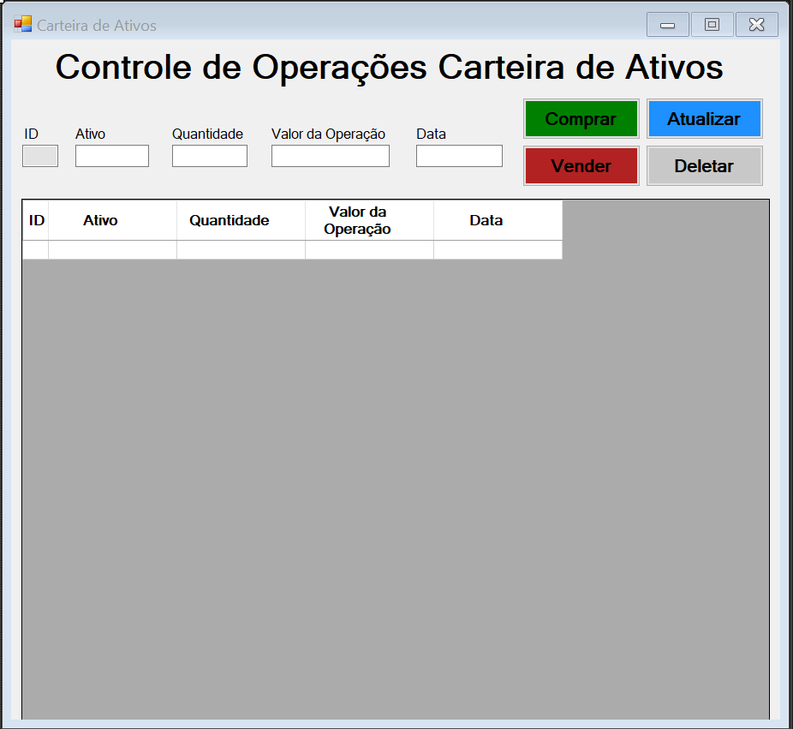

  - Programa em funcionamento
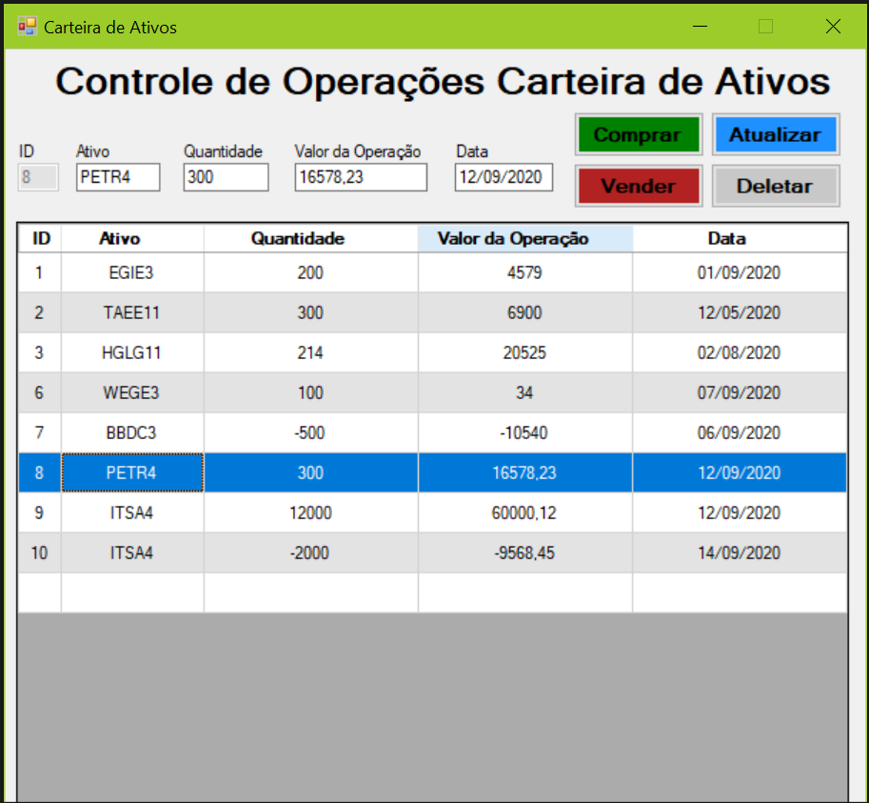

- Conclusão
O levantamento de requisitos, feito seguindo a didática e os modelos de documentação do professor Lucas Debatin foi essencial para a identificação dos requisitos principais e a modelagem do aplicativo. Já o desenvolvimento do código, feito seguindo os passos do professor Alex Rese, e a consulta dos códigos desenvolvidos pelo mesmo, foi de extrema importância para utilização como base do programa.
Alguns problemas foram encontrados durante o desenvolvimento do código, como por exemplo no caso do botão ‘VENDER’, no qual em primeira instância, ao cadastrar valores negativos na base de dados, a mesma não levava em consideração o caractere “.” ou “,” para o registro de algarismos decimais. Após diversas tentativas frustradas para resolver o problema, foi encontrada uma solução, mas que não é a ideal, pois apesar de resolver o problema nesta versão do programa, poderá acarretar em complicações futuras no caso de adições de novas funcionalidades.
No quesito de adições de novas funcionalidades, ficaram identificadas possíveis oportunidades de desenvolvimento futuro, como por exemplo, a pesquisa de ativos, um resumo dos mesmos com o somatório de quantidades, valores; rentabilidades seguindo pesquisa de preços em tempo real, etc.
Enfim, o programa cumpriu com o objetivo inicial, apesar dos problemas e oportunidades identificadas e descritas acima.

- Referências

DEBATIN, Lucas. Materiais de aula de Engenharia de Requisitos, 2020. Disponível em: <https://eadunivali.blackboard.com/ultra/courses/_11969_1/outline>. Acesso em: 02 set. 2020.

RESE, Alex L. R. Materiais de aula de Programming and Data Persistence, 2020. Disponível em: <https://eadunivali.blackboard.com/ultra/courses/_11968_1/outline>. Acesso em: 10 set. 2020.

